**详细设计说明书**

**《Panther考勤系统》**

**编写日期：2019.5.10**

**项目组：**

|  |  |  |
| --- | --- | --- |
| **学号** | **姓名** | **角色** |
| **201731062109** | **陈君益** | **队长** |
| **201731062112** | **刘易** | **算法工程师** |
| **201731062111** | **刘成** | **文档撰写** |
| **201731062110** | **杨天** | **UI设计** |
| **201731062113** | **刘东升** | **后端工程** |
| **201731062130** | **胡春晗** | **数据库设计** |

**修改日志**

|  |  |  |
| --- | --- | --- |
| 修改者 | 修改日期 | 备注说明 |
|  |  |  |
|  |  |  |
|  |  |  |
|  |  |  |
|  |  |  |
|  |  |  |
|  |  |  |
|  |  |  |
|  |  |  |
|  |  |  |

# 引言

## 编写目的

随着如今社会的不断发展，高校正不断扩大每年的招生规模，每堂课的学生大多来自不同院系、不同专业，这使得考勤特别是统计事假或是缺勤学生的信息方面变得臃肿且费力。如果依然沿用传统的考勤方式将使得这一程序非常繁琐与复杂，并且将会浪费大量的时间和精力甚至影响上课的质量。

立足于解决问题，本团队认为研发一款可以提高考勤效率与质量以方便师生们课堂生活和提高课堂教学水平迫在眉睫。同时，课堂考勤系统可以进一步加强高校学风建设，维护正常的教学秩序，为学生们创造一个良好的学习环境。

# 软件结构概述

|  |  |  |  |  |  |  |  |
| --- | --- | --- | --- | --- | --- | --- | --- |
| 模 块  名 称 | 请假管理 | | | 子系统名 称 | 请假申请 | 系统  名称 | 请假审批 |
| 接　口  说　明 | 输入 | 请假信息（学号、请假时间、请假原因、申请时间） | | | | | |
| 输出 | 请假单（准假单/不予请假） | | | | | |
| 功　能  说　明 | 学生能够向老师请假，老师审批请假 | | | | | | |
| 运行环  境说明 | Android5.1以上 /ios8.1 以上 | | | | | | |
| 调用关  系说明 | 调用模块 | | 个人信息 | | | | |
| 被调用模块 | | 考勤修改，统计 | | | | |

|  |  |  |  |  |  |  |  |
| --- | --- | --- | --- | --- | --- | --- | --- |
| 模 块  名 称 | 考勤管理 | | | 子系统名 称 | 学生考勤信息查看 | 系统  名称 | 考勤统计 |
| 接　口  说　明 | 输入 | 学生信息(学号 姓名)和课程信息（课程号） | | | | | |
| 输出 | 学生本人出勤信息（学号 姓名 课程号 课次 是否出勤） | | | | | |
| 功　能  说　明 | 对学生信息和课程信息进行验证，匹配后输出学生课程的出勤情况 | | | | | | |
| 运行环  境说明 | Android5.1以上 /ios8.1 以上 | | | | | | |
| 调用关  系说明 | 调用模块 | | 个人信息，考勤录入 | | | | |
| 被调用模块 | | 用户管理 | | | | |

# 模块设计

## 模块1

**学生请假管理**

### **功能描述**

学生申请请假信息(学号,请假时间,请假原因,申请时间,审批情况,审批时间),由老师查看请假信息,选择审批结果,将审批结果更新到数据库,并将该审批情况返回给学生.

### **接口描述**

输入:学生信息(学号,请假时间,请假原因,申请时间)

输出：请假单(准假/不予准假)

### **内部元素结构**

该模块包含的数据有学生信息，课程信息。作为独立子模块，只需将结果返回至数据库并反馈给学生。

### **人机界面设计**

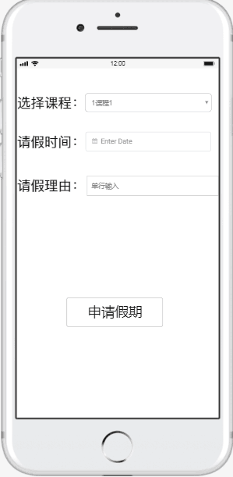

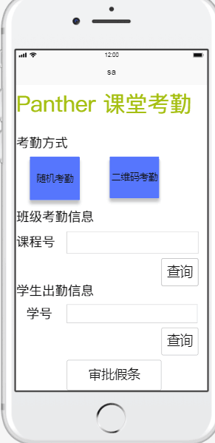

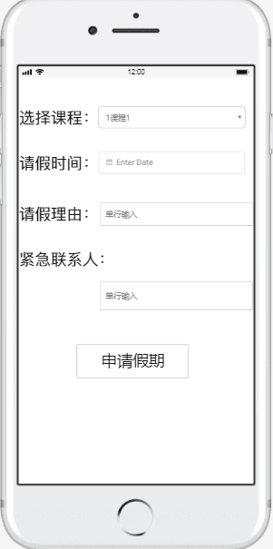

### **子程序设计**

### 

### 模块测试设计

1. 必填项目未填满时，则提示要填写该项目。
2. 输入的信息都完整且符合条件时，则显示全部请假申请。

## 模块2

**学生考勤管理**

**3.2.1功能描述**

该模块主要负责考勤（传统考勤，二维码考勤，随机考勤），并且对考勤信息进行修改

**3.2.2接口描述**

输入：考勤信息（学号，课程号，时间，节次），考勤状态

输出：将个人选课情况显示

**3.2.3内部元素结构**

调用考勤录入，考勤修改。

**3.2.4人机界面设计**

**3.2.5子程序设计**

**考勤录入**



考勤修改



**3.2.6模块测试设计**

**考勤录入：**

1. 选择班级时，则显示该班级所有学生。
2. 当考勤已进行，则显示该节课已考勤。
3. 当学生考勤状态为旷课，则显示旷课状态

**考勤修改：**

1. 当学生为旷课专题，则显示旷课。
2. 当该节次未进行考核，则可以提示未进行考勤。